**Questionnaire santé et consentement en massothérapie bébé 0-12 mois**

|  |  |
| --- | --- |
| **Prénom et nom de l’enfant** | Cliquez ou appuyez ici pour entrer du texte. |
| **Date de naissance** | Cliquez ou appuyez ici pour entrer du texte. |
| **Adresse (incluant code postal)** | Cliquez ou appuyez ici pour entrer du texte. |
| **Prénom(s) et nom(s) du parent(s)** | Mère  Père Autre Cliquez ou appuyez ici pour entrer du texte. |
| **Cellulaire** | Cliquez ou appuyez ici pour entrer du texte. |
| **Téléphone maison** | Cliquez ou appuyez ici pour entrer du texte. |
| **Courriel** | Cliquez ou appuyez ici pour entrer du texte. |

|  |  |  |  |  |
| --- | --- | --- | --- | --- |
| **Questions** | **Oui** | **Non** | | **Précisez** |
| Votre enfant a-t-il un médecin de famille? |  |  | | Nom :Cliquez ou appuyez ici pour entrer du texte. |
| Votre enfant est-il suivi par un autre professionnel de la santé? Si oui, lequel? |  |  | | Cliquez ou appuyez ici pour entrer du texte. |
| Est-ce que votre enfant prend des médicaments actuellement? |  |  | | Cliquez ou appuyez ici pour entrer du texte. |
| La grossesse s’est-elle bien déroulée?  Si non, précisez. |  |  | | Cliquez ou appuyez ici pour entrer du texte. |
| Cochez la façon dont est né l’enfant :  Précisez toute information pertinente | Naturelle | | | Cliquez ou appuyez ici pour entrer du texte. |
| Césarienne | | |
| Forceps | | |
| Ventouse | | |
| Est-ce que votre enfant est né à terme?  Si non, précisez le nombre de semaine. |  | |  | Cliquez ou appuyez ici pour entrer du texte. |
| Si votre enfant est prématuré, y a-t-il eu des complications?  Syndrome de détresse respiratoire, anomalie du développement des poumons, irrégularité du rythme cardiaque, reflux gastro-œsophagien, jaunisse, anémie, infection, atteinte du cerveau, malformation cardiaque, surdité, rétinopathie, entérocolite nécrosante, autres |  | |  | Cliquez ou appuyez ici pour entrer du texte. |
| A-t-il déjà eu des accidents et/ou opérations dans le passé qui ont laissés des séquelles? |  |  | | Cliquez ou appuyez ici pour entrer du texte. |
| Est-ce que votre enfant suit sa courbe de croissance? |  |  | | Cliquez ou appuyez ici pour entrer du texte. |
| Son sommeil est-il régulier? Est-ce qu’il/elle s’endort et/ou dort bien ses nuits? |  |  | | Cliquez ou appuyez ici pour entrer du texte. |
| Est-il allaité? |  |  | | Cliquez ou appuyez ici pour entrer du texte. |
| Est-ce qu’il/elle a de l’appétit et se nourrit bien? |  |  | | Cliquez ou appuyez ici pour entrer du texte. |
| Est-ce qu’il y a des routines installées pour l’heure du repas et de dodo?  Si oui, précisez. |  |  | | Cliquez ou appuyez ici pour entrer du texte. |
| Est-ce que l’enfant est calme?  Si non, précisez son état. |  |  | | Cliquez ou appuyez ici pour entrer du texte. |
| Est-ce que l’enfant fait au moins une selle par jour? Si non précisez la fréquence approximative |  |  | | Cliquez ou appuyez ici pour entrer du texte. |
| Votre enfant a-t-il/elle déjà reçu un massage? |  |  | | Cliquez ou appuyez ici pour entrer du texte. |
| Souffre-t-il/elle de problèmes au niveau respiratoire (toux chroniques, bronchite, asthme, difficulté respiratoire, fibrose kystique, autres) |  |  | | Cliquez ou appuyez ici pour entrer du texte. |
| A-t-il/elle des problèmes au niveau digestif (constipation, diarrhée, nausée, ulcère, autres.) |  |  | | Cliquez ou appuyez ici pour entrer du texte. |
| Votre enfant a-t-il/elle des problèmes au niveau cutané? (Éruptions cutanées, démangeaisons, peau sèche, furoncles, eczéma, psoriasis, autres.) |  |  | | Cliquez ou appuyez ici pour entrer du texte. |
| A-t-il/elle des problèmes au niveau cardiovasculaire?  Haute ou basse pression, malformation cardiaque, infarctus, phlébite, veines variqueuses, AVC, souffle au cœur, palpation, autres |  |  | | Cliquez ou appuyez ici pour entrer du texte. |
| A-t-il/elle des problématique circulatoire? Hémophilie, ecchymoses rapides, autres  Si oui, précisez. |  |  | | Cliquez ou appuyez ici pour entrer du texte. |
| A-t-il/elle des problèmes au niveau infectieux/viral ?  Varicelle, Rougeole, VIH/SIDA, Herpès, Pieds d’athlète, verrues, rhume, grippe, autres. |  |  | | Cliquez ou appuyez ici pour entrer du texte. |
| Souffre-t-il/elle d’un cancer ou a-t-il/elle déjà souffert d’un cancer? Précisez. |  |  | | Cliquez ou appuyez ici pour entrer du texte. |
| Souffre-t-il/elle de problèmes parasitaires tel que les poux? |  |  | | Cliquez ou appuyez ici pour entrer du texte. |
| Souffre-t-il/elle de diabète ? |  |  | | Cliquez ou appuyez ici pour entrer du texte. |
| A-t-il/elle des allergies alimentaires ou autres ? |  |  | | Cliquez ou appuyez ici pour entrer du texte. |
| Y-a-t-il une/des informations qu’il serait important de connaître au niveau de l’état de santé/personnalité/intérêt de votre enfant? |  |  | | Cliquez ou appuyez ici pour entrer du texte. |

Motif de consultation en massothérapie pour votre enfant :

Cliquez ou appuyez ici pour entrer du texte.

**Enseignement massage pour bébé :**

* En tant que parent, quelle est votre motivation pour masser votre bébé?

Cliquez ou appuyez ici pour entrer du texte.

* Êtes-vous stressé(e) ou nerveux (se)?

Un peu

Moyennement

Beaucoup

* Avez-vous une problématique de sommeil?

Oui Précisez : Cliquez ou appuyez ici pour entrer du texte.

Non

* Quelles sont vos appréhensions/questions quant au massage de votre bébé?

Cliquez ou appuyez ici pour entrer du texte.

**Souffre-t-il/elle** **de douleurs ou de tensions physiques présentement? Y a-t-il des zones à éviter lors du massage?**

**Veuillez dessiner les zones douloureuses ou à éviter :**

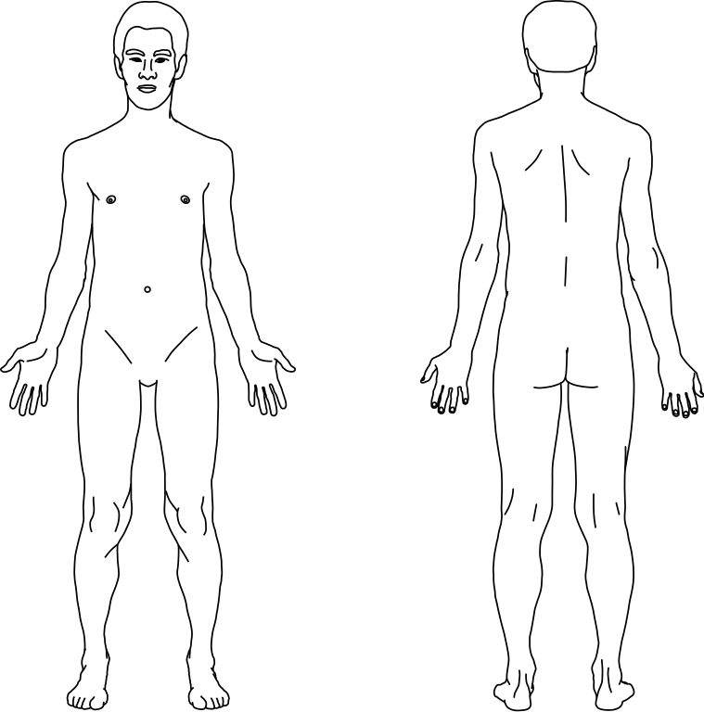

Après avoir pris connaissance du questionnaire de santé, je confirme que tous les renseignements donnés au massothérapeute membre d’une association reconnue sont véridiques et complets. J’autorise le massothérapeute à communiquer les renseignements du présent dossier à son association en cas d’inspection professionnelle relative à l’exercice des activités professionnelles. J’autorise également l’équipe de la clinique Le Phare Santé à avoir accès à son dossier à des fins de collaboration en équipe multidisciplinaire si nécessaire. Je m’engage à payer la totalité des soins selon la durée de traitement choisie. En cas d’annulation, nous vous demandons de nous en aviser un minimum de 24h à l’avance. En d’autres cas, des frais de 25$ seront ajoutés automatiquement à votre solde. Il n’y a aucun frais d’ouverture dossier. Je déclare avoir pris connaissances des informations concernant la tarification et la politique d’annulation et je consens à les respecter.

Signature du client/parent : ________________________________________________

Signature du professionnel : ________________________________________________  
Date : _________________________________